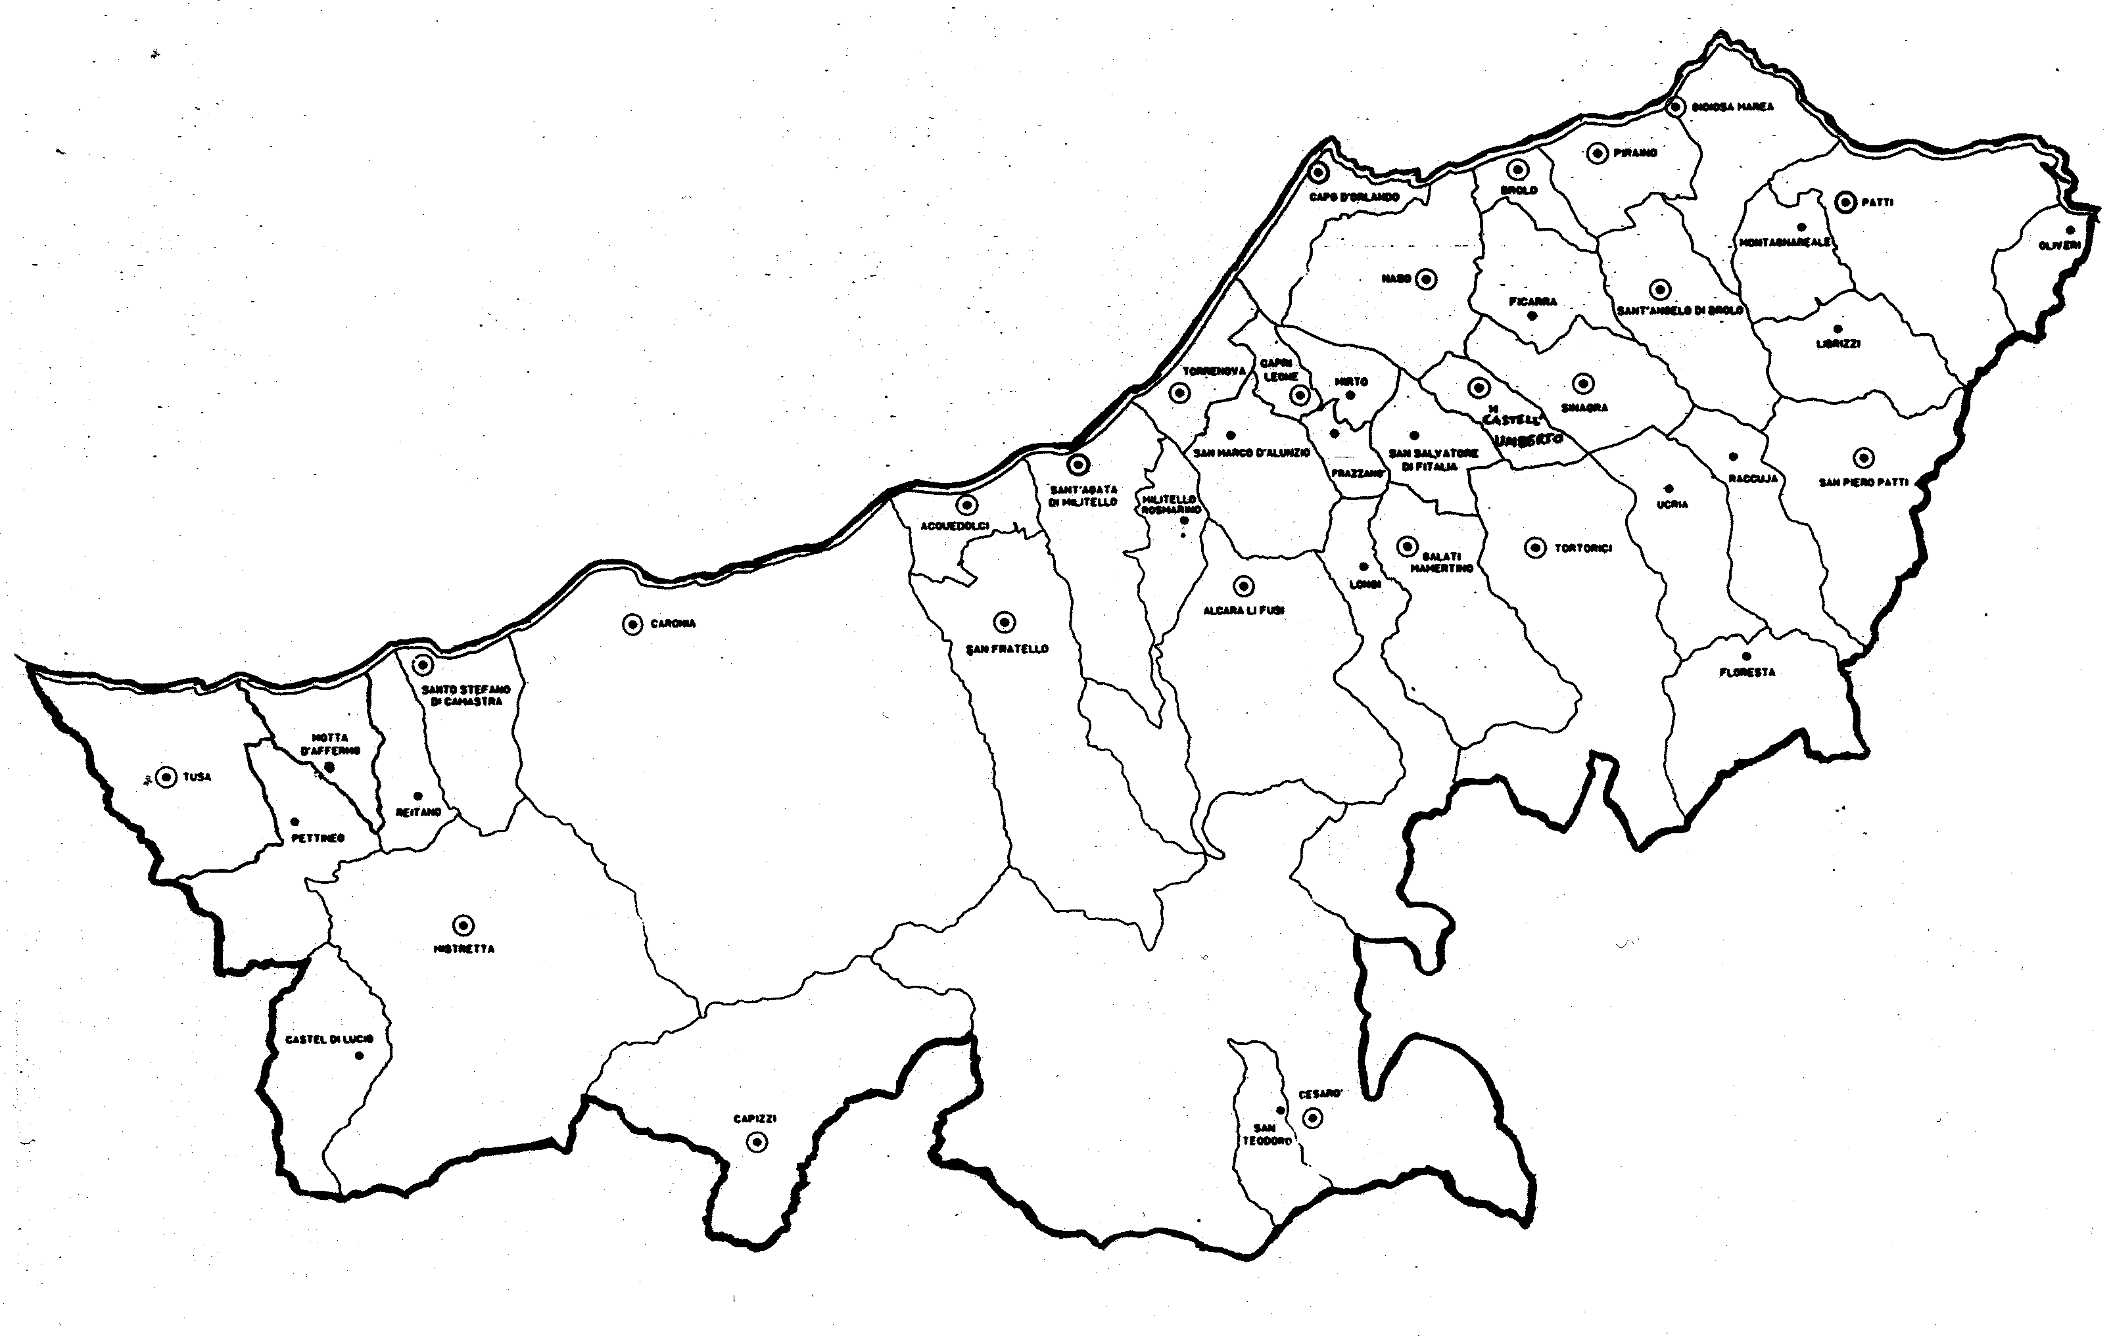
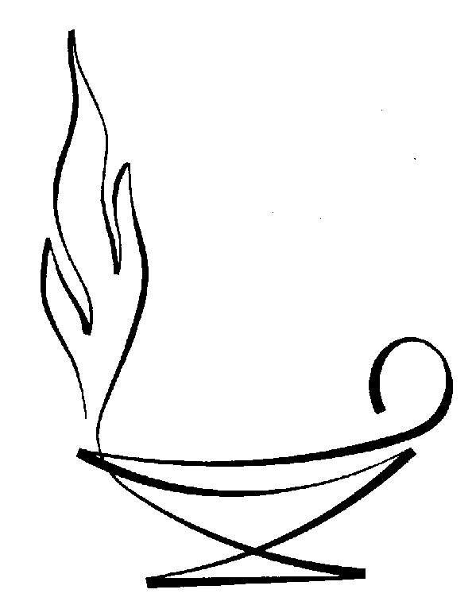

«BEATI I POVERI … BEATI …»
Carissimi,
Dio, avendo ascoltato il gemito dell’umanità schiacciata dal peso del peccato - che si rende manifesto sotto il volto delle ingiustizie, delle violenze, delle negazioni dei diritti,… - e accogliendo il desiderio di felicità cui ogni cuore anela, è venuto tra noi ed ha inaugurato il suo “Regno”.
Il “Regno di Dio” possiamo definirlo un’anticipazione della condizione finale che Egli ha riservato a tutti, che è il paradiso. Il suo annuncio, infatti, è un’esplosione di gioia: “Beati!”.
Dio ha fatto veramente una “cosa nuova” impiantando il suo Regno tra noi!
È cosa nuova il fondamento del Regno, che non è una cosa o una legge, ma una persona: Gesù, il Figlio di Dio.
È cosa nuova il suo binario portante che rende prezioso ed efficace ciò che il mondo rifiuta: povertà, sofferenza, lotta,...
È cosa nuova che il Regno, se accolto da noi, è il più grande canto di gioia di Dio, del Padre che gode del bene dei suoi figli.
Per comprendere e accogliere il Regno è necessario, anzitutto, che impariamo il linguaggio dell’amore, dell’amore divino.
Perciò questo nuovo anno pastorale lo vogliamo considerare una scuola alla quale Egli stesso ci ha iscritto, donandoci come Maestro Gesù.
E allora sediamoci come discepoli ai piedi del “Maestro”!
 Ignazio Vescovo
Lettera alle
Famiglie

DIOCESI DI PATTI
ANNO
DELLA
FEDE
Esperienze

La Bellezza della Fede
"Ci sentiamo forti nella fede e con Gesù al nostro fianco possiamo attraversare tutti i mari del mondo".
La Fede: mistero da vivere
La Fede – come ogni altra facoltà spirituale umana: intelligenza, volontà, coscienza, amore,… - più è autentica, più deve esprimersi, manifestarsi, agire.
La dimensione spirituale è la peculiarità propria della persona umana e le facoltà che la compongono, a secondo di come vengono coltivate, vanno a definire l’identità di ciascuna persona. Proprio perché esse si traducono quotidianamente in atteggiamenti, parole, comportamenti, gesti, che, a loro volta, disegnano il volto della persona: onesta, cordiale, semplice, disordinata, delinquente, avara,…; l’identità manifestata, inevitabilmente, dà forma anche alle relazioni: due persone oneste si relazionano in un certo modo, che è differente se uno dei due non lo è, o se entrambi sono disoneste.
Riflettere su questo ci può aiutare a valutare la qualità della nostra Fede.
Anch’essa, infatti, si esprime in atteggiamenti, comportamenti, parole, gesti, scelte e relazioni verso Dio e verso il prossimo. Confrontandoli con il Vangelo, ci possiamo rendere conto del grado di Fede raggiunto.
Il Vangelo, anzitutto, ci offre come “unità di misura” le “Beatitudini”. Ne avevamo già accennato nella precedente "Lettera alle Famiglie", ma vogliamo tornarci ancora, seppur brevemente.
Le Beatitudini
Gesù è venuto sulla terra per dare un volto nuovo alla famiglia umana e una svolta alla sua storia. Accecata dal peccato, l’umanità, ciascuno di noi, non riusciva a vedere il futuro che Dio le aveva preparato e, di conseguenza, le faceva credere, illudendola, che i possessori di beni, ricchezze e potere avrebbero avuto la possibilità di una “vita realizzata”.
Gesù irrompe nella nostra vita e ci annuncia con entusiasmo: “Beati i poveri, quelli che piangono, coloro che soffrono per le ingiustizie, i miti, i lottatori per la pace, coloro a cui viene tolta la vita perché discepolo suo”.
La parola “beato” vuol dire anche “salute a te” o “benedetto sei tu”. Questo significa che Gesù non sta annunciando un insegnamento, una dottrina, o un modo di comportarsi, ma una realtà divina ormai presente in mezzo a noi. In altre parole: la Fede è la luce che ci mostra il Regno di Dio operante nella storia umana. Non resta che accoglierlo e conformare la nostra vita alle sue direttive. L’adesione alle “Beatitudini” ci svela la qualità e il grado della Fede.

La porta della Fede
che introduce al cammino della santità

